进入bin目录

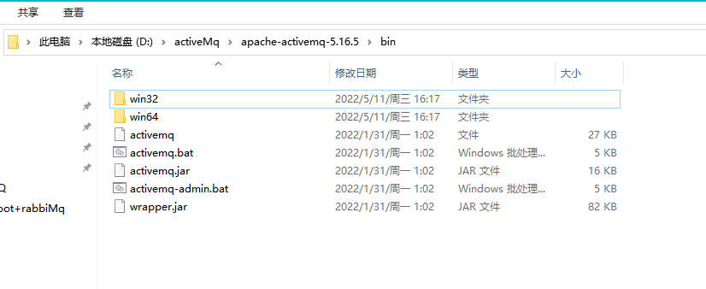

输入activemq start 启动activemq

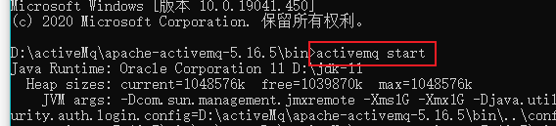

按Ctrl+C 停止 activemq , 